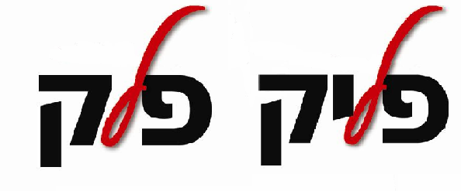

סטודיו להתעמלות ותנועה
הורקניה 14 טל'. 6480427

תקנון

מתעמל/ת יקר/ה!

ברצוני לברך אותך לקראת שנת הפעילות החדשה .
להלן מידע כללי:

1. הרשמה ותשלום- לשנת 2016-2017

- מנוי שנתי 260 ₪ X12
- מנוי ל- 11 חודש (בונה עצם/בריאותית) 270 ₪ X11
- מנוי חצי שנתי- 285 ₪ X6
- מנוי ל-3 חודשים- 295 ₪ X3
- מנוי לפעם בשבוע שנתי 190 ₪ X12
- מנוי לפעם בשבוע ל-3 חודשים 200 ₪ X3
- מחיר לסטודנט, בצרוף צילום תעודת סטודנט,- 10% הנחה
2. העדרויות
- במקרה של העדרות מפעילות עד חודש (טיולים, נסיעות או ארועים) אין
החזר כספי או זיכוי עבור השיעורים החסרים.ניתן להשלים שעורים עם החזרה לפעילות,בתיאום מראש.
3. הקפאת מנוי
- ניתן להקפיא מנוי בהיעדרות של למעלה מחודש ועד חודשיים בשנה.
- יש להודיע חודש מראש בכתב ולציין את תקופת ההיעדרות. (את המכתב ניתן להעביר בפקס 02-6794213 או במייל ).
המתעמלת תקבל זיכוי ותוכל לממשו בתום תקופת התשלום. (אין החזר
כספי).
- לא תתקבל: בקשה רטרואקטיבית או בקשה שאין לה גיבוי בכתב חודש מראש.
- לא תתקבל הקפאה לתקופה של פחות מחודש בשנה.
4. ביטול ההשתתפות
- מתעמלת המעוניינת להפסיק את הפעילות תגיש בקשה בכתב/מייל((orly.ste@gmail.com לביטול המנוי, חודש לפני העזיבה, ובו תציין תאריך עזיבה.
- החיוב עבור תקופת הפעילות יחושב ע"פ המחירון בהתאם למספר חודשי הפעילות,ועד לסוף אותו חדש. יתרת התשלום תוחזר.
- אין החזר כספי על ביטול רטרואקטיבי.כל בקשה לביטול תשלום תצא לפועל חודש אחרי.

5. חגים וימי שבתון
הפעילות בסטודיו מתקיימת במשך כל השנה, למעט ערבי חג וחגים, ימי צום וזיכרון וימי שבתון בהם הסטודיו סגור, ועל כך תבוא הודעה בנפרד על לוח מודעות.
- בחוה"מ סוכות ופסח וכן בחודשי הקיץ (יולי-אוגוסט) , תתקיים פעילות במתכונת מצומצמת ועל כך תבוא הודעה נפרדת.
- על ביטול שיעור מסיבה לא צפויה (מחלה, שלג וכד') נודיע טלפונית לכל
מתעמלת הרשומה בקבוצה,בהתאם לטופס ההרשמה.
6. טופס רפואי
בהתאם לחוק הספורט אנו מחוייבים לקבל אישור רפואי מכל מתעמל/ת. בברכת שנת פעילות מהנה ומוצלחת

אורלי שטיינברג

www.flik-flak.co.il חפשו אותנו בפייסבוק!

הריני מצהיר/ה כי קראתי את התקנון וכל הרשום לעיל מוסכם עלי.

חתימה _________________

שם ומשפחה
דואר אלקטרוני
רחוב ומיקוד
טלפון בית/ נייד
תאריך לידה
ימי פעילות

המחאות: מצ"ב_________ צ'קים בסה"כ ________ ₪ כל אחד.

כרטיס אשראי ויזה/ישראכרט/מסטרקרד/אמריקן אקספרס(נא הקיפי בעיגול).

שם בעל/ת הכרטיס______________ת.ז.___________________

מספר הכרטיס____________________ תוקף___________xx/xx/xx)).

שלוש ספרות בגב הכרטיס_____ מספר תשלומים_____בסה"כ______

